Funkcja liniowa | Sposoby opisu funkcji | GRUPA | IMIĘ I NAZWISKO
Cinematma.weebly.com
Zależność między temperaturą w stopniach Celsjusza a tą samą temperaturą w stopniach Fahrenheita wyraża się wzorem $f\left(x\right)=\frac{9}{5}x+32$. Uzupełnij tabelę:  $$x-temp. [{}_{}^{0}{C]}$$ 0 5 10 50 70  $$f\left(x\right)=temp. [{}_{}^{0}{F]}$$ 451 |  |  | Funkcją ze zbioru X w zbiór Y nazywamy przyporządkowanie, w którym każdemu elementowi$x∈X$ odpowiada dokładnie jeden element $y∈Y$. Zbiór X nazywamy dziedziną funkcji, a jego elementy argumentami.
Funkcję $f:\left\{-5, -2, 0, 3, 6, 7\right\}→\{-1, 0, 2\}$ przedstawiono za pomocą tabelki. Przedstaw tę funkcję za pomocą grafu  i wykresu.  $$x$$ -5 -2 0 3 6 7  $$f\left(x\right)$$ 0 -1 -1 0 2 -1  X  X  x  Y  X  x  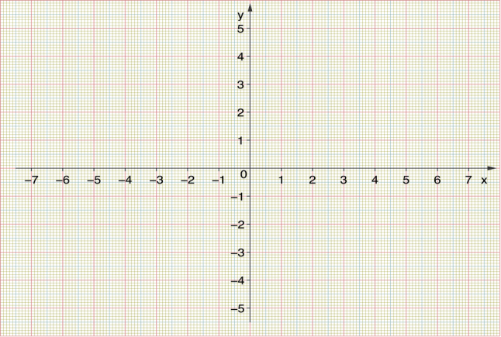 |  |  | 1.Rysuje graf  2. Rysuje wykres
Funkcję przedstawiono za pomocą grafu. Przedstaw tę funkcję za pomocą tabelki i wykresu. Wyznacz miejsca zerowe.  $$x$$  $$f\left(x\right)$$  Y  X  x  X  X  x  0  3  5  -4  -2  1  2  3  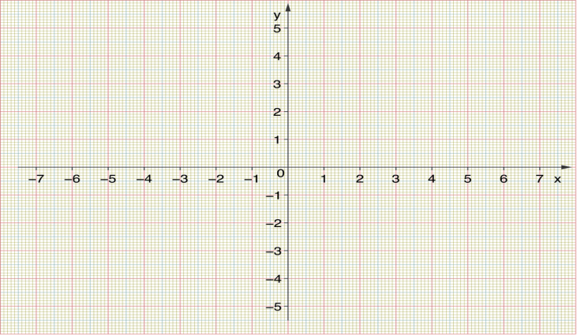 |  |  | Miejscem zerowym funkcji $y=f\left(x\right)$nazywamy taki argument x, dla którego $f\left(x\right)=0.$  1.Rysuje tabelkę.  2. Rysuje wykres.
Funkcja liniowa | Sposoby opisu funkcji | GRUPA | IMIĘ I NAZWISKO
Cinematma.weebly.com
Zależność między temperaturą w stopniach Celsjusza a tą samą temperaturą w stopniach Fahrenheita wyraża się wzorem $f\left(x\right)=\frac{9}{5}x+32$. Uzupełnij tabelę:  $$x-temp. [{}_{}^{0}{C]}$$ 1000 -10 5 20 100 300  $$f\left(x\right)=temp. [{}_{}^{0}{F]}$$ |  |  | Funkcją ze zbioru X w zbiór Y nazywamy przyporządkowanie, w którym każdemu elementowi$x∈X$ odpowiada dokładnie jeden element $y∈Y$. Zbiór X nazywamy dziedziną funkcji, a jego elementy argumentami.
Funkcję $f:\left\{-3, -1, 0, 2, 5, 7\right\}→\{3, 4\}$ przedstawiono za pomocą tabelki. Przedstaw tę funkcję za pomocą grafu  i wykresu.  $$x$$ -3 -1 0 2 5 7  $$f\left(x\right)$$ 4 3 3 4 3 4  X  X  x  Y  X  x |  |  | 1.Rysuje graf  2. Rysuje wykres
Funkcję przedstawiono za pomocą grafu. Przedstaw tę funkcję za pomocą tabelki i wykresu. Wyznacz miejsca zerowe.  $$x$$  $$f\left(x\right)$$  Y  X  x  X  X  x  -2  0  2  4  -3  0  1  5  6 |  |  | Miejscem zerowym funkcji $y=f\left(x\right)$nazywamy taki argument x, dla którego  $$f\left(x\right)=0.$$  1.Rysuje tabelkę.  2. Rysuje wykres.

